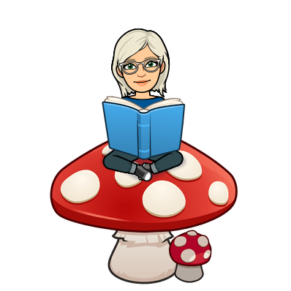 **POUK - četrtek, 21.5. (dan za branje)**

**SLJ**

Pri književnosti še vedno ostajamo pri pravljicah.

* Pisatelj in pesnik F. Lainšček je napisal pravljico, za katero sam pravi, da ga je navdihnilo ljudsko izročilo. Govori o veliki sreči in veliki žalosti in... kako se konča, bomo izvedeli v pravljici.
* Najprej pa bomo še malo spoznali našega pisatelja in pesnika :

FERI LAINŠČEK

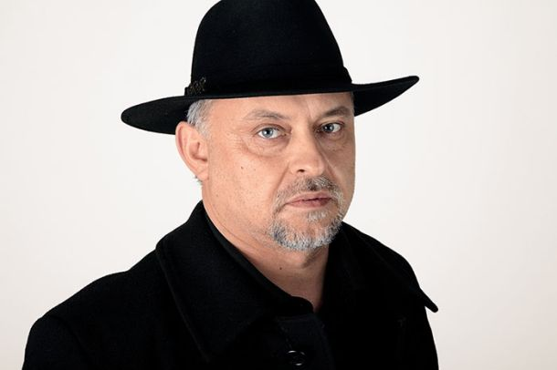

Odpri spodnjo povezavo in preberi nekaj glavnih podatkov o njem.

Veliko boš o njem izvede-al še v naslednjih letih šolanja.

Njegova besedila pesmi pojejo tudi nekateri znani slovenski pevci.

Je tudi dobitnik mnogih nagrad, ki jih pri nas podeljujejo pesnikom in pisateljem.

Njegova dela so se in se še prevajajo v mnoge tuje jezike.

Pomemben pa je tudi zato, ker je tudi organizator vsakoletnega srečanja slovenskih mladinskih pisateljev [Oko besede](https://sl.wikipedia.org/w/index.php?title=Oko_besede&action=edit&redlink=1), na katerem se podeljuje [večernica](https://sl.wikipedia.org/wiki/Ve%C4%8Dernica_(nagrada)), nagrada za najboljše slovensko mladinsko literarno delo pretekle sezone.

SEDAJ PA NA OGLED STRANI IN BRANJE!

<https://sl.wikipedia.org/wiki/Feri_Lain%C5%A1%C4%8Dek>

Nekaj o pisatelju pa si lahko prebereš še v berilu na str.: 159.

Spoznal-a si pisatelja, zato sedaj odpri berilo na str.: 156 in preberi pravljico z naslovom: ZALIKA IN GUSTI.

goslar- človek, ki igra a gosli

snedel besede- bom naredil, kar obljubim

odvedli – odpeljali

šolenčki – čevlji

Tu sem ti zapisala nekaj bese, za katere mislim, da jih vsi ne razumete dobro.

RAZMISLIMO:

Odpri zvezek in napiši naslov: Feri Lainšček – Zalika in Gusti

Prepiši spodnje besedilo!

PODOBNOSTI RAZLIKE

* ni čudežnih predmetov
* dejanja se ne ponavljajo
* ni nenavadnih bitij

-kraj in čas dogajanja

nista določena

* srečen konec

Ljudska pravljica

Zalika in Gusti

V okvirčke lahko še kaj dodaš.

Ustno odgovori na vprašanja v berilu str.: 159 (En, dva, tri-odgovori).

Preden odgovarjaš besedilo še enkrat preberi.

NALOGA:

1. Napiši predzgodbo ALI
2. Napiši nadaljevanje zgodbe.

Imaš dve možnosti, sam izberi za katero se boš odločil-a.

**NIT**

Zadnjič si izvedel-a kaj je FOTOSINTEZA.

PONOVIMO:

FOTOSINTEZA je proces, ki poteka le pri rastlinah (v listih). Rastline so edina živa bitja, ki si znajo narediti hrano same.

NOVA SNOV

Odpri učbenik na str.: 56 in preberi celo stran.

Odpri zvezek in spodnjo sliko in besedilo (vse do konca) prepiši v zvezek.

S HRANO SE PRENAŠA ENERGIJA

energija

 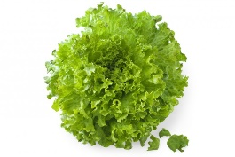 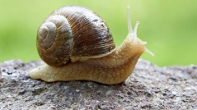

SONCE SOLATA POLŽ

RASTLINE (nastaja hrana) PROIZVAJALCI

ŽIVALI, LJUDJE (jemo hrano) POTROŠNIKI ali PORABNIKI

Energija, ki jo dobimo s hrano, nam omogoča gibanje in rast ter obnavljanje in delovanje telesa.

**DRU**

Odpri učbenik in še enkrat preberi str.: 90 in 91.

Sedaj pa reši še naloge v DZ str.: 57, pomagaj si z učbenikom.

MAT:

Popravek rešitev:

8. naloga:

Vsaj dve stranici sta skladni: B; C; Č, D ,E

Ima dva para vzporednih stranic: B,C,E

10.naloga :

Enak obseg imata prvi in drugi lik.

Se opravičujem za napake.

učiteljica Zlata